2011年常州市中学生物学科年会论文评选

论文题目：常州市区池塘水中的常见微生物调查

单 位：常州市第二十四中学
姓 名：戴文娟
电 话：13775121831
邮 编：213003

2011年常州市生物
教育学会年会论文

常州市区池塘水中的常见微生物调查
摘 要：池塘水中的微生物是指需要借助显微镜才能看到或看清的生物。本文对池塘水中的常见微生物的种类进行了调查和鉴定。
池塘水中的微生物虽然个体微小，但在整个池塘生态系统中占有非常重要的地位。在天然水体中，许多微生物能够指示水质状况和水体的营养程度。
- 蓝藻门、裸藻门、金藻门、硅藻门、绿藻门的特征概述
蓝藻门是最原始、最古老的藻类。其结构简单、无典型的细胞核，故又称蓝细菌。蓝藻门植物细胞形态比较简单，无鞭毛，有单细胞的、群体的和丝状体的。蓝藻分布很广，生活在水中的蓝藻，有的浮游水面，特别是营养丰富的水体中，夏季大量繁殖形成水华。
裸藻门除胶柄藻属外，都是无细胞壁，有鞭毛，某些种具有一个红色眼点，能自由游动的单细胞植物。裸藻大多数分布在淡水，特别是有机质丰富的水中，是水质污染的指示植物，夏季大量繁殖使水呈绿色，并浮在水面形成水华。
金藻门为单细胞、群体或分枝丝状体，浮游或附着。有些单细胞和群体的种类，其营养细胞前端有鞭毛，终身能运动。载色体中叶绿素含量少，胡萝卜素及叶黄素含量较多，因此载色体呈黄绿色、橙黄色或褐黄色。运动型细胞前端具1-2根鞭毛，鞭毛等长或不等长。主要分布在温度较低的清澈淡水中。
硅藻门植物体单细胞，可以连接成丝状或其他形状的群体。细胞壁是由两个套合的半片所组成，分为上壳和下壳。壳面上有各种花纹，有呈辐射状排列的，有呈两侧对称排列的。载色体呈现橙黄色或黄褐色。硅藻分布极广，春夏两季生长旺盛。
绿藻门植物体形态多样，有单细胞、群体、丝状体和叶状体。绿藻门种类繁多，有鞭毛，能运动，绝大多数绿藻的营养体不能运动。少数单细胞和群体类型其运动细胞常具2条顶生、等长的鞭毛。眼点1个，橘红色。绿藻分布极广，约90％种类生长于淡水，仅10％种类生长于海水，一般淡水种不受水温限制。
- 纤毛虫纲 、轮虫纲 、甲壳纲的特征概述
纤毛虫纲动物一般终身具纤毛，细胞核一般分化出大核和小核。行交替生殖。水生，种类极多，部分寄生。纤毛虫纲是原生动物中分化种类最多，结构最复杂的一个纲。
轮虫纲是体前端有轮盘的假体腔动物。多数生活在淡水中，营底栖或浮游生活。身体为长形，分头、躯干和尾三部分。头部有一个由1-2圈纤毛组成的能转动的轮盘，形如车轮，轮虫因此而得名。底栖种类身体的末端有分叉的趾，作为水底爬行时粘附之用。雌雄异体，而且两性异形。轮虫以细菌、藻类、原生动物及有机颗粒为食，对水体有清洁作用。
甲壳纲身体分节，胸部有些体节同头部愈合，形成头胸部，上被覆坚硬的头胸甲。每个体节几乎都有1对附肢，且常保持原始的双枝形，触角2对。用鳃呼吸。常见的小型甲壳动物有桡足类和枝角类。
- 采集时间及地点
第一次采样于2011年4月28日，采样地点位于常州市河景花园观赏池塘。第二次采样于2011年7月6日，采样地点位于常州市嘉顺花园观赏池塘。
- 实验方法及过程
  - 实验材料
采样瓶、载玻片、盖玻片、滴管、镊子、数码显微镜。
  - 实验方法
- 在水体取样。
- 及时制成临时玻片标本。
- 用数码显微镜观察并拍照。
- 对微生物进行鉴定。
- 实验结果
观察鉴定共得25个属，藻类18个属，动物7个属。
表1 藻类鉴定结果记录
蓝藻门 | 裸藻门 | 金藻门 | 硅藻门 | 绿藻门
颤藻属  平裂藻属 | 裸藻属  囊裸藻属 | 锥囊藻属 | 羽纹藻属  桥弯藻属  菱形藻属 | 衣藻属  水绵属  鼓藻属  盘星藻属  十字藻属  栅藻属  刚毛藻属  丝藻属  小球藻属  腔球藻属
表2 动物鉴定结果记录
纤毛虫纲 | 涡虫纲 | 轮虫纲 | 甲壳纲
草履虫属  靴纤虫属  钟虫属 | 真涡虫属 | 轮虫属 | 桡足类 剑水蚤属
草履虫属  靴纤虫属  钟虫属 | 真涡虫属 | 轮虫属 | 枝角类 溞属

- 结果分析
在鉴定过程中可以看到一滴池塘水中的微生物种类非常多，由于实验器材、参考资料有限，缺乏合适的鉴定方法，鉴定难度大，有些个体不能确定其所属类群。春夏季节绿藻门生物种类最多，夏季硅藻门生物多于春季。原生动物门纤毛虫纲动物种类最多，且春季多于夏季。这说明春季水温适宜，适宜绿藻和纤毛虫纲生物生存，夏季温度较高，硅藻、绿藻繁殖较快。可能受水体自身与外界环境的影响，水体内的微生物分布不均匀。
- 常见的代表属及其描述
（1）蓝藻门 色球藻目 色球藻科 色球藻属（图1）
单细胞或由2个、4个、6个或更多个细胞联合成圆球形或扁形的群体，外被有厚而无色的胶被。个体胶被明显且互相分开，群体中两个细胞相连处平直或现棱角而非球形。
（2）硅藻门 羽纹纲 舟形藻目 舟形藻科 羽纹藻属（图2）
壳面长椭圆形至舟形，两侧平行，但也有中部膨大，或呈对称的波浪状。两端圆，壳缝在中线上，直或扭曲，到末端呈分叉状。壳面花纹由肋纹组成。
（3）绿藻门 绿藻纲 团藻目 衣藻科 衣藻属（图3）
单细胞微生物，体内有1个色素体，侧位，较大，常占一个细胞的很大部分，形状因种的不同而异，有杯状、瓶状、片状、H形等； 1个眼点；眼点因有某种类胡萝卜素而呈现红色，并有感光能力、使衣藻具有正趋光性；还有1到几个伸缩泡。
（4）绿藻门 接合藻纲 双星藻目 双星藻科 水绵属（图4）
丝状体不分枝，由一列圆柱状细胞构成，每个细胞内有1～16条带状的、周位而螺旋状弯曲的叶绿体，其中有1列蛋白核；1个细胞核；有性生殖多进行梯形接合，也有侧面接合，或二者兼具；接合孢子多在雌配子囊内，成熟后多为黄或褐色。有些种类产生有静孢子，厚壁孢子，或单性孢子。
（5）原生动物门 钟虫属（图5）
钟形或圆筒形，口端有一圈明显的纤毛环，反口端有一根能伸缩而不分枝的柄，通常在口端与反口端间没有纤毛。以细菌和微小的原生动物为食。常附於淡水或咸水的水生植物、水面浮膜、淹没物或各种水生动物上。虽然常成簇生长，但每一个体的柄均单独固著。虫柄由包含液体的外鞘和一根螺旋状的伸缩丝构成。
（6）节肢动物门 鳃足亚纲 水蚤科 溞属（图6）
水蚤俗称“红虫”，是枝角类动物的通称。体小，呈卵圆形，左右侧扁，长仅1～3毫米。体外具有2片壳瓣，背面相联处有脊棱。后端延伸而成长的尖刺（壳刺）。头部伸出壳外，吻明显，较尖。复眼大而明显，可不断转动，在复眼与第1触角之间有单眼。吻下的第1触角短小，不能活动；第2触角发达有八九根游泳刚毛。腹部背侧有腹突3～4个，前1个特别发达，伸向前方。后腹部细长，向后逐渐收削。
（7）担轮动物门 轮虫纲 轮虫属（图7）
轮虫是体前端有轮盘的假体腔动物。多数生活在淡水中，营底栖或浮游生活。身体微小长形或袋状，可分为头、躯干和尾三部分。前端有摄取食物和游泳的具纤毛的头冠，或称轮盘，轮虫因此而得名。底栖种类身体的末端有具粘腺的趾数个，作为水底爬行时粘附之用。雌雄异体，而且两性异形。轮虫以水下的原虫等小动物或藻类为食，对水体有清洁作用。

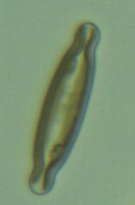
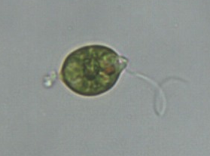
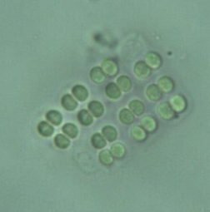

图1 色球藻 图2 硅藻 图3 衣藻

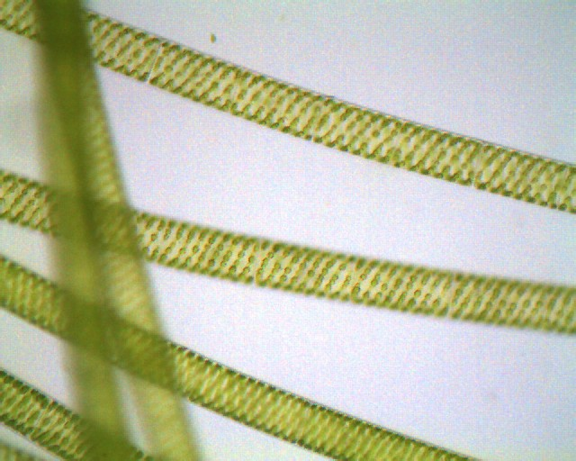
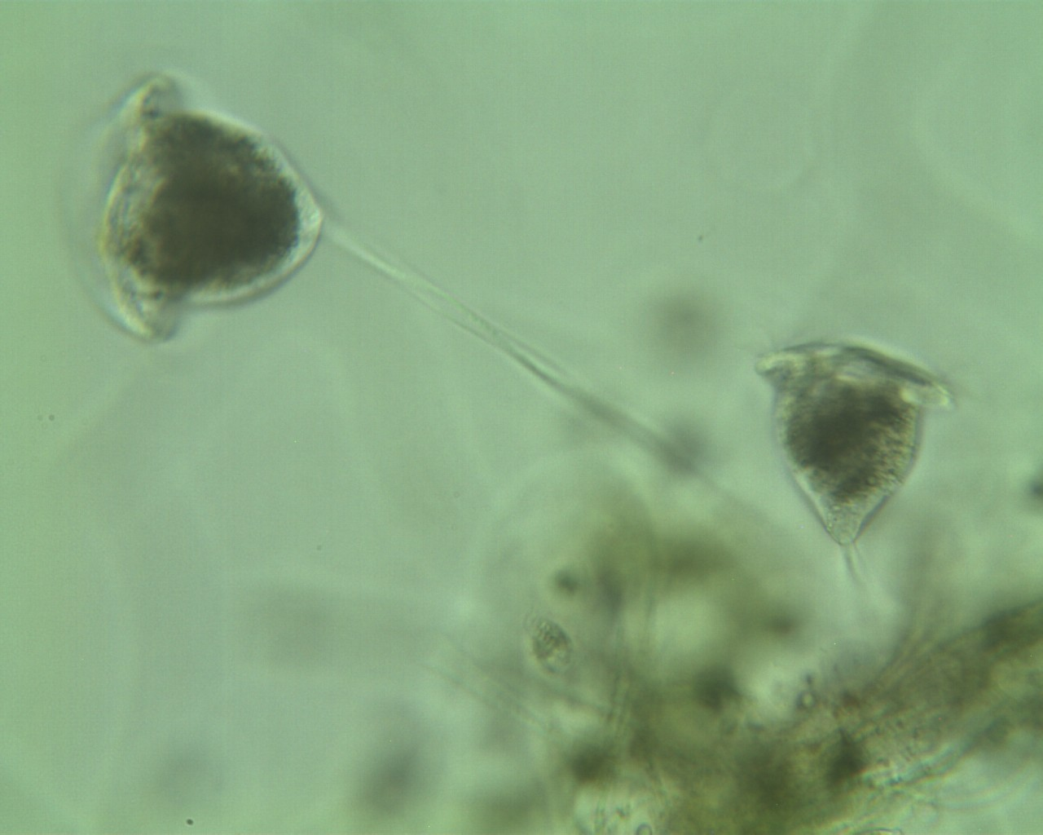
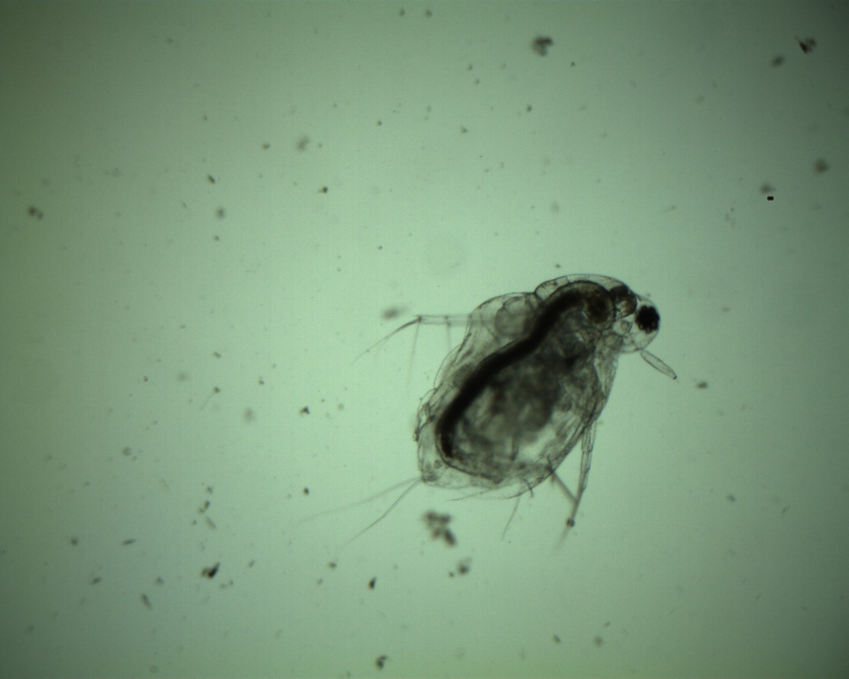

图4 水绵 图5 钟虫 图6 水蚤
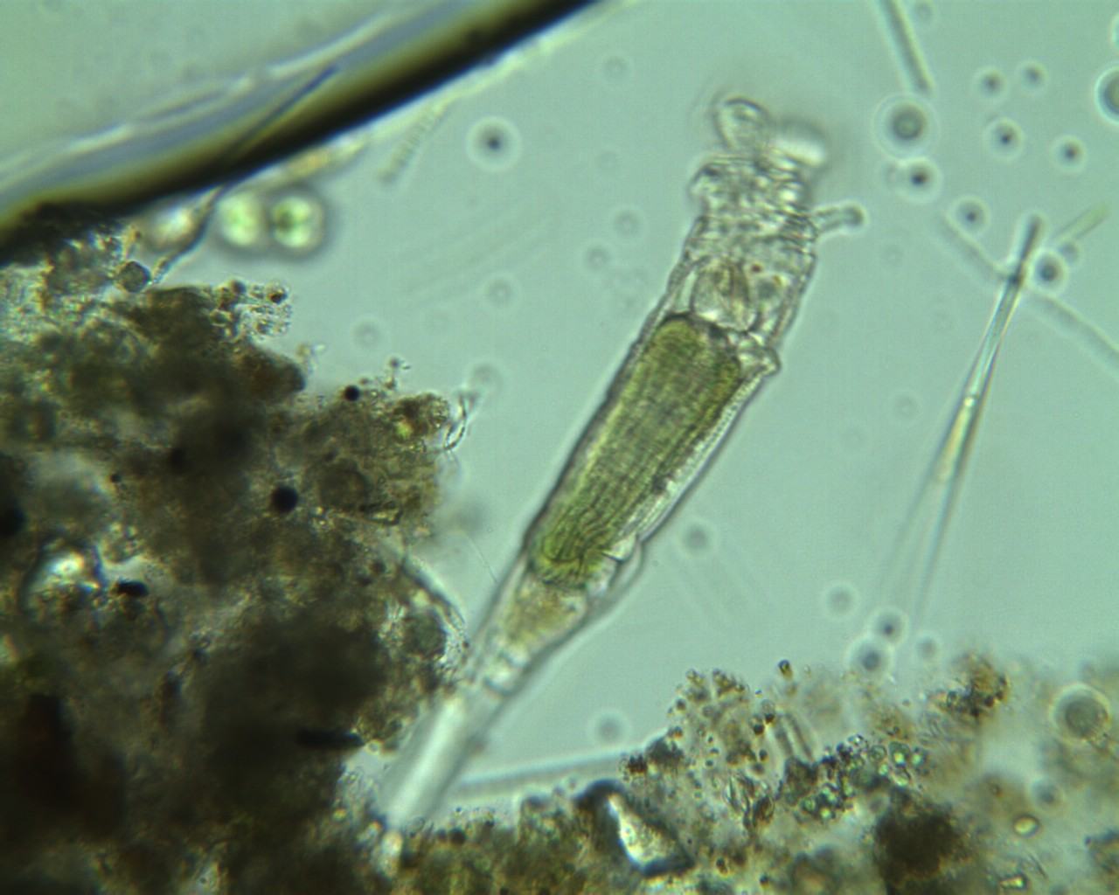

图7 轮虫

参考文献
周凤霞 陈剑虹.淡水微型生物与底栖动物图谱.北京：化学工业出版社，2011.

